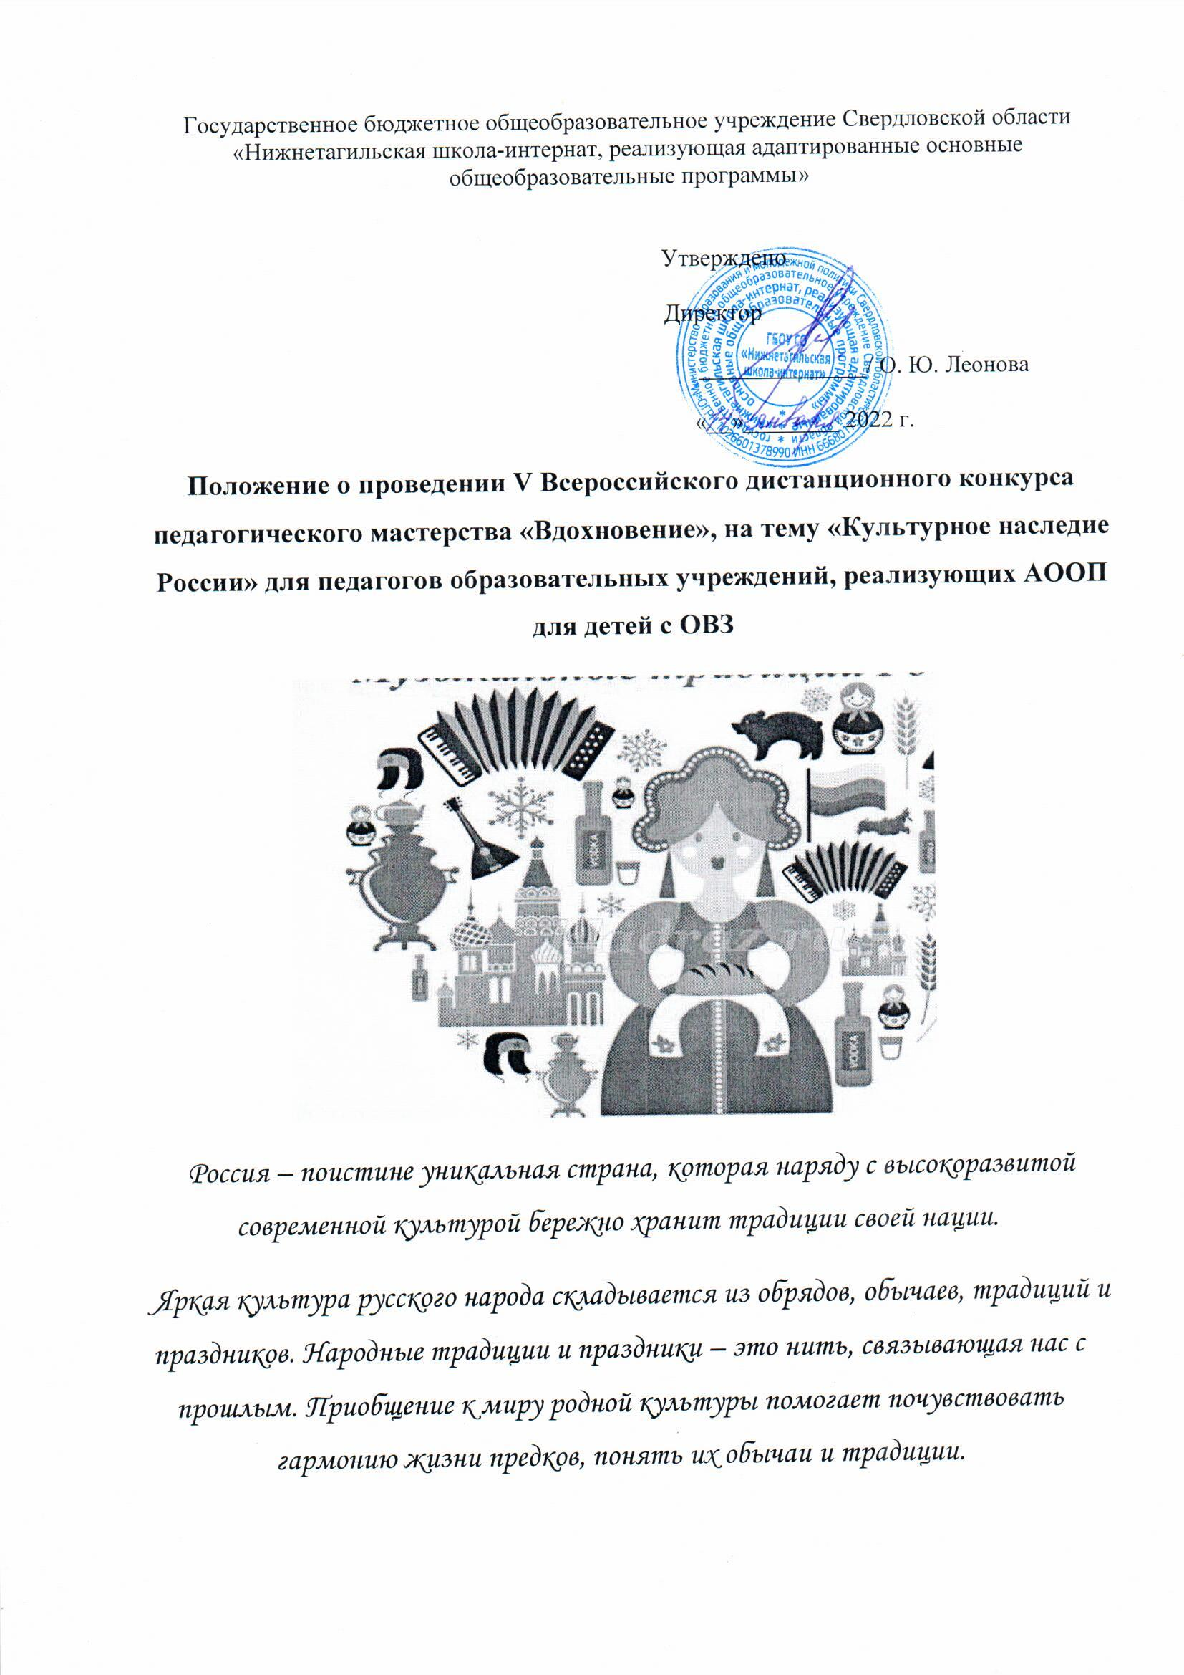

**Будем рады, если наш конкурс поможет Вам раскрыться, проявить свои таланты и творческие способности. Ждём Ваши работы на тему:** ***«Культурное наследие России».***

**Сроки проведения: с 18. 01. 2022 – 18. 02. 2022 г.**

**Прием работ: с 18. 01. 2022 г. по 11. 02. 2022 г.**

**Подведение итогов и рассылка дипломов победителям, сертификатов участникам на электронную почту:  с 14. 02. 2022 г. по 18. 02. 2022 г.**

**1. Общие положения**

1.1. Настоящее Положение устанавливает цель, задачи, условия, порядок организации и проведения V Всероссийского дистанционного конкурса педагогического мастерства «ВДОХНОВЕНИЕ» (далее – *Конкурс*).

1.2. Инициатором и организатором конкурса является государственное бюджетное образовательное учреждение Свердловской области «Нижнетагильская школа-интернат, реализующая адаптированные основные общеобразовательные программы». Общее руководство педагогического конкурса осуществляет организационный комитет. В состав оргкомитета входят: заместитель директора по учебной работе, учителя индивидуальной работы по развитию слуха и формированию произношения.

*Функции оргкомитета:*

- объявление конкурса и определение условий его проведения;

- организация и контроль проведения конкурса;

- оценка представленных работ;

- награждение победителей.

**Цели конкурса:**

* Конкурс проводится в целях совершенствования профессионального мастерства педагогов, реализующих АООП для детей с ОВЗ.

**Основные задачи конкурса:**

* повышение профессионального мастерства и престижа педагогов;
* распространение опыта работы по использованию инновационных методов воспитания в образовании детей с ОВЗ;
* предоставление участникам возможности соревноваться в масштабе, выходящем за рамки учреждения и региона.

**3. Место проведения конкурса**

Государственное бюджетное общеобразовательное учреждение Свердловской области «Нижнетагильская школа-интернат, реализующая адаптированные основные общеобразовательные программы» (далее - ГБОУ СО «Нижнетагильская школа-интернат»).

**4. Порядок организации и проведения конкурса**

* На Конкурс принимаются материалы, отправленные **не позднее 11. 02. 2022 г.** Работы, представленные после установленного времени, **НЕ УЧАСТВУЮТ В КОНКУРСЕ.**
* Участники конкурса должны с **18. 01. 2022 г. по**  **11. 02. 2022 г. выслать заявку**, согласно приложенной форме (Приложение 1) и **конкурсную работу** **одним файлом** на электронный адрес [**oligabel23021109@gmail.com**](mailto:oligabel23021109@gmail.com)с пометкой на **Конкурс «ВДОХНОВЕНИЕ».**
* Если Ваша работа принята на конкурс, то **в течение 3 дней** обязательно придет уведомление, что **«ВАША ЗАЯВКА ПРИНЯТА».** Если **Вам не пришло** уведомление, то присланная работа не участвует в **конкурсе «ВДОХНОВЕНИЕ».**
* Оргкомитет не вступает в переписку с участниками, а связывается с ними только в случае необходимости (например, нет каких-либо сведений об участнике или невозможно открыть присланный файл и т.п.).
* Оргкомитет имеет право изменять сроки окончания приема работ, подведения итогов конкурса, рассылки итоговых документов (в случае форс-мажорных обстоятельств).
* Конкурсные работы на сайте не публикуются. Работы хранятся в оргкомитете образовательной организации ГБОУ СО «Нижнетагильская школа – интернат».
* Работы, скопированные с интернета в полном объёме и не соответствующие заявленным требованиям, к рассмотрению не принимаются.

**5. Условия приёма работ.**

* В Конкурсе могут принимать участие педагоги образовательных учреждений, реализующие АООП для детей с ОВЗ.
* Количество конкурсантов от одного образовательного учреждения неограниченно.
* **Участник может предоставить на конкурс не более одной работы.**
* Конкурсные работы должны быть оформлены целиком, ссылки на другие сайты и сервисы, позволяющие хранить информацию (например, Яндекс Диск) не допустимы.
* Использованные в работе фотографии, изображения, схемы и рисунки не должны содержать водяных знаков, дат и логотипов других сайтов, а также сопровождаться ссылкой на автора фото и источник, если это возможно.
* Объём текста должен быть не менее 2-х печатных страниц (шрифт «Times New Roman» только 14-й кегль, междустрочный интервал — одинарный). Презентация должна содержать не менее 10 слайдов.
* ***Участие в конкурсе бесплатное!***

**6. Номинации конкурса**

1. **«Лучшая мультимедийная презентация»**, посвященная культурному наследию России**.**
2. **«Творчество без границ»**, видеозапись фрагмента занятия, урока, праздника, литературное творчество – инсценировки обучающихся, декламация стихотворения обучающихся или отрывка из произведения, посвященного культурному наследию России.
3. **«Лучший сценарий урока, праздника»**, посвященный культурному наследию России.

**7. Критерии оценивания конкурсных работ**

* Соответствие тематике.
* Оригинальность идеи (творческий подход) и уровень исполнения работы.
* Эстетичность работы (качество фотографий, видеозаписи, оформление работы).
* Содержательность (полнота) описания хода выполнения работы.
* Соответствие возрастным и психологическим особенностям учащихся с ОВЗ.

**8. Работа жюри. Награждение победителей и участников**

Жюри определяет Победителей конкурса в каждой номинации.

Победители V Всероссийского дистанционного конкурса педагогического мастерства «ВДОХНОВЕНИЕ» награждаются электронными дипломами I, II, III степени.

Участники, которые не вошли в число призеров в качестве итогового документа получают сертификат участника V Всероссийского дистанционного конкурса.

Наградные документы будут высылаться на **адрес электронной почты** участника, **УКАЗАННОЙ В ЗАЯВКЕ,** только после подведения итогов мероприятия.

Все конкурсные работы присылаются **ТОЛЬКО** на электронный ящик Конкурса [**oligabel23021109@gmail.com**](mailto:oligabel23021109@gmail.com)

*Примечание:* победителями конкурса может быть признано **неограниченное количество участников** в каждой номинации, достойных того или иного места в соответствии с решением жюри по критериям оценивания.

**9. Контакты**

Ответственные за проведение конкурса:

-Кузьмина Светлана Николаевна - заместитель директора по УР.

-Белоусова Ольга Олеговна – учитель индивидуальных занятий по формированию произношения и развитию слуха (эл. почта - [**oligabel23021109@gmail.com**](mailto:oligabel23021109@gmail.com)).

-Власова Юлия Анатольевна - учитель индивидуальных занятий по формированию произношения и развитию слуха (89045458889).

Приложение 1

**Заявка на участие в V Всероссийском дистанционном конкурсе педагогического мастерства «ВДОХНОВЕНИЕ» 2022год**

|  |  |  |  |
| --- | --- | --- | --- |
| 1. **Информация об участнике** | | | |
| 1 | Фамилия имя отчество участника конкурса |  | |
| 2 | Место работы, должность  E-mail, контактный телефон |  | |
| 3 | Место нахождения образовательного учреждения: область, город |  | |
| 1. **Информация о представленной работе** | | | |
| 4 | Название работы | |  |
| 5 | Номинация | |  |